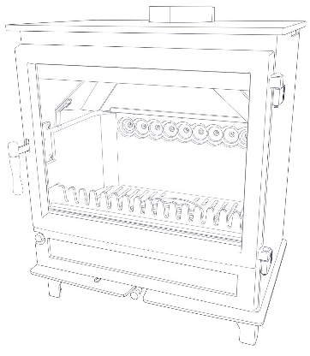
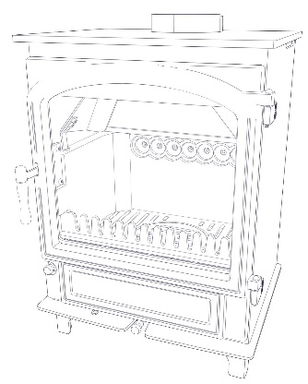
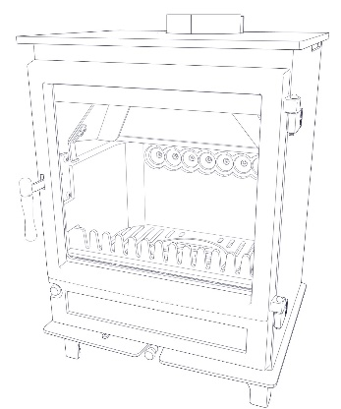
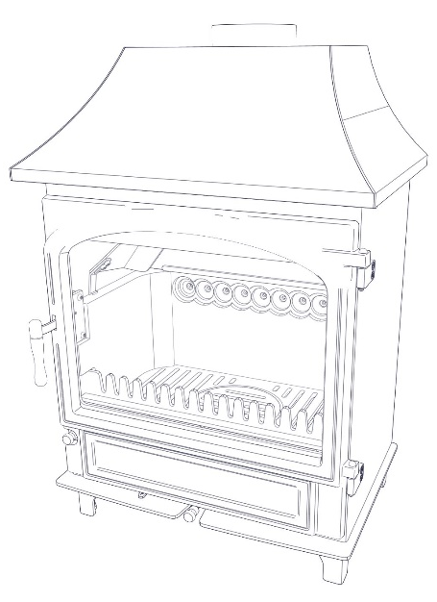
LEES ALLE INSTRUCTIES AANDACHTIG DOOR!

Met gepatenteerd TTi-luchtsysteem

Installatie- en bedieningsinstructies
Overhandig deze instructies aan de gebruiker van de kachel wanneer de installatie is voltooid. Installeer de kachel klaar voor gebruik en informeer de gebruiker hoe op de juiste manier het apparaat en de bedieningselementen te gebruiken.
Belangrijk: - Deze producten moeten worden geïnstalleerd door een erkende installateur.
Clean Air Act-vrijstelling
De Heritage Purevision HPV 5Kw & HPV 5kw Wide kachels zijn alleen vrijgesteld op grond van de Clean Air Act 1993 voor het branden van gedroogde houtblokken in aangewezen rookvrije zones in het VK. Dit is afhankelijk van de juiste montage van de luchtregelingsplaat (dit onderdeel en de montage-instructies zijn apart verpakt), waarbij het luchtreinigingssysteem altijd een minimale opening behoudt. Instructies voor het verbranden van hout MOETEN worden gevolgd om de naleving te allen tijde te garanderen.
Assortiment vrijstaande kachels
Modellen: 5Kw & 5kW Wide nominale output

HERITAGE
TM
KACHELS
Fireline – Een afdeling van: Charlton & Jenrick Ltd
Unit D Stafford Park 2, Telford, Shropshire, TF3 3AR

T: 0845 519 5991 F: 0845 519 5992
www.charltonandjenrick.co.uk
Een bedrijf van de Charlton & Jenrick Group
Om veiligheidsredenen is het essentieel dat uw kachel correct is geïnstalleerd en gebruikt. Fireline aanvaardt geen verantwoordelijkheid voor eventuele fouten of gevolgschade voortvloeiend uit een onjuiste installatie of bediening.

INHOUDSTAFEL

Hoofdstuk Paginanr.

1. Lijst van de onderdelen 3

2. Identificatie van de onderdelen en bedieningselementen 4

3. Voorbereiding van de kachel voor de installatie 5

4. Belangrijke veiligheidsinformatie 6
4.1 Waarschuwingen en belangrijke veiligheidsinformatie 6
4.1.1 Instructies 6
4.1.2 Schoorsteenwaarschuwing 6
4.1.3 Waarschuwing afzuigventilator 6
4.1.4 Reinigen en schoorsteenvegen 6
4.1.5 Brandstoffen 7
4.1.6 Onderhoud 7
4.1.7 Ventilatie 7
4.2 Gezondheids- en veiligheidsinformatie 7
4.2.1 Hantering 7
4.2.2 Vuurcement 7
4.2.3 Asbest 7
4.2.4 Metalen onderdelen 7

5. Installatie-informatie 7
5.1 Schoorsteen & Rookkanaal 7
5.2 Ventilatie 8
5.3 Directe buitenluchtaansluiting 8
5.4 Schoorsteentrek 8
5.5 Aansluiting met schoorsteen 9
5.6 Materiaal afmetingen vrije ruimte 9
5.6.1 Afstanden tot brandbare stoffen 9
5.6.2 Afstanden tot niet-brandbare stoffen 10
5.7 Vuurhaarden 10
5.8 Accessoires 10
5.9 Inbedrijfstelling en overdracht 10

6. Technische gegevens en prestatieverklaring 12

Wordt vervolgd...
7. Gebruiksaanwijzing 13
7.1 Veiligheidsinstructies voor uw begeleiding 13
7.1.1 Haardschermen 13
7.1.2 Wijzigingen 13
7.1.3 Oververhitting 13
7.1.4 Rookemissie 13
7.1.5 Schoorsteenbrand 13
7.1.6 CO-alarmen 13
7.2 Waarschuwingen 14
7.3 Clean Air Act (rook gecontroleerde gebieden) 14
7.4 Luchtregelingen 15
7.4.1 Enkele luchtregeling 15
7.4.2 AirWash 15
7.4.3 Tertiaire lucht 15
7.4.4 Rooster voor meerdere brandstoffen 16
7.4.5 Aslade 16
7.5 Reinigen 16
7.6 Brandstoffen 16
7.7 Belangrijke opmerkingen voor het branden van hout 17
7.7.1 Bijladen van brandstof op een laag vuur 17
7.7.2 Overbelasting van de brandstof 17
7.7.3 Gebruik met open deur 17
7.7.4 Primaire lucht open 17
7.8 Opmerkingen over het branden van rookloze brandstof (Maxibrite) 18
7.9 De kachel aansteken 18
7.10 Bijladen van brandstof 19
7.11 Uitschakelen 19
7.12 Uitschakelen voor langere periodes 20
7.13 Gebruiksonderhoud 20

8. Onderhoudsgids 21
8.1 De deur verwijderen 21
8.2 Verwijderen van en inspecteren boven vlamspreider 21
8.3 Binnenbekleding van de haard verwijderen 21
8.4 Roosteronderdelen verwijderen 22
8.5 Aansluitkraag rookkanaal verwijderen 22
8.3 Aanpassing deurscharnier 22
8.4 Aanpassing deurvergrendeling 22
8.5 Rookregeling luchtbegrenzer 22

10. Afmetingen 23
10.1 Heritage Purevision 5 23
10.2 Heritage Purevision 5 Wide 24

11. Veelgestelde vragen 27

Afb. 1. Bedieningsgereedschap
Lijst van de onderdelen
Beschrijving onderdeel Hoeveelheid
Heritage Purevision kachelmontage 1
Bedieningsgereedschap 1
Aslade (in de kachel) 1
Aansluitkraag rookkanaal (geïnstalleerd)1
Bovenste afblindplaat 1
Kachel-bedieningshandschoenen (paar)1
DEFRA-luchtbegrenzer 1
2.0 Identificatie van onderdelen en bedieningselementen
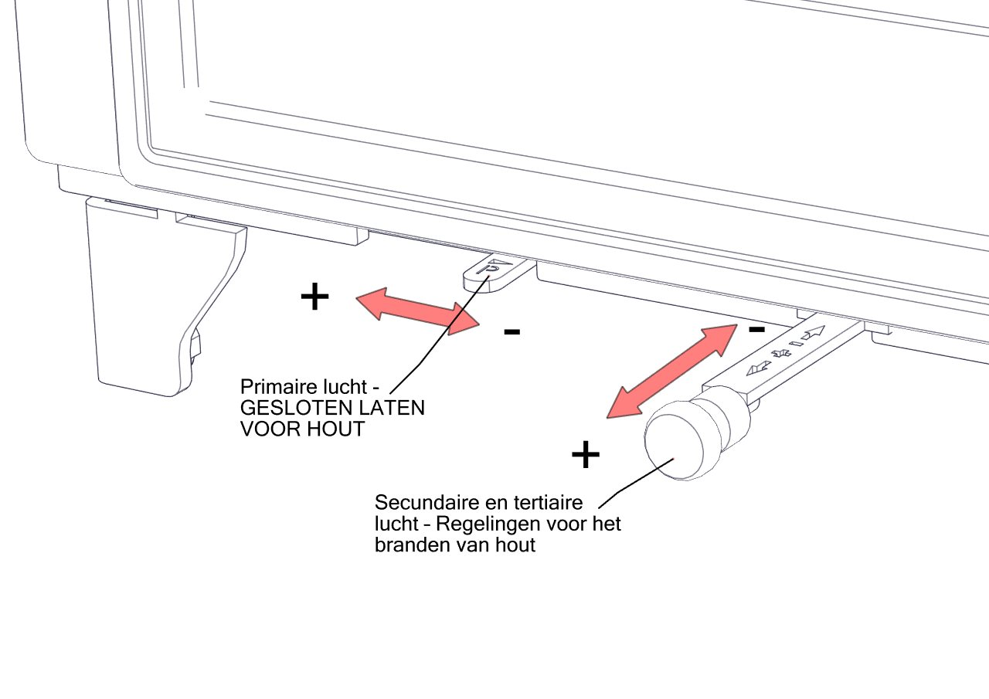
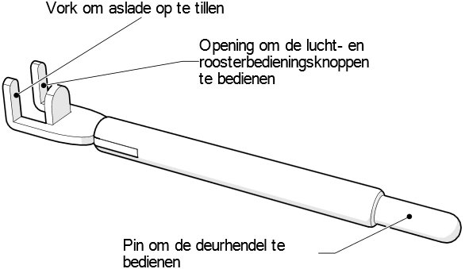
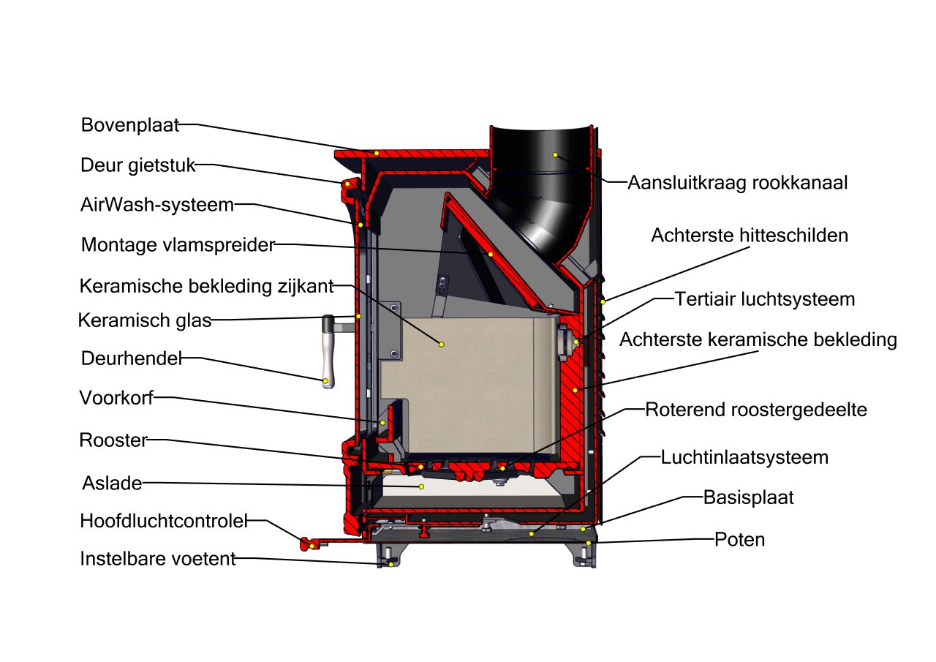
3.0 Voorbereiding van de kachel voor de installatie
Identificatie van onderdelen
– Doorsnedediagram
Afb. 2 – Heritage Purevision kachelmontage en bedieningselementen. Getoond model is 5kW Wide.
Uw kachel wordt volledig gemonteerd, gecontroleerd en verpakt in een beschermende multiplex kist geleverd. Grondplaat en optionele poten moeten vóór installatie en gebruik worden gemonteerd. Verwijder voorzichtig de verpakkingsbanden en til het bovenste deel van de kist omhoog. Verwijder alle plastic verpakkingen, open de deur en verwijder alle inhoud. Zie hoofdstuk lijst van de onderdelen (hierboven) en controleer de inhoud zorgvuldig.

  - Verwijder indien nodig de deur van de kachel om het apparaat makkelijker te kunnen hanteren. Verwijder voorzichtig de borgringen van de scharnierpennen en bewaar ze voor later gebruik. Open de deur tot ongeveer 30 graden en til hem omhoog om de scharnierpennen los te maken.
  - Verwijder de interne onderdelen van de kachel volgens de volgende procedure. BEKIJK OOK DE ONDERHOUDSGIDS voor diagrammen, waar nodig.
    - Verwijder aan de rechterkant de keramische binnenbekleding door voorzichtig de voorrand naar het midden van de haard te trekken en weg te schuiven van de 45 graden verstekverbinding met de achterste binnenbekleding in de achterhoeken. Pas goed op dat u de oppervlakken van deze keramische onderdelen niet beschadigt.
    - Verwijder de voorkorf door de rechterkant naar achteren te bewegen (nu vrij na het verwijderen van de binnenbekleding) totdat deze uit de haard kan worden genomen.
    - Verwijder nu de vlamspreider door de plaat met beide handen te ondersteunen, de voorkant naar u toe te tillen en de achterrand van de achterste ondersteuning af te schuiven, naar beneden en de rechterkant van de haard toe. Zodra de rechterkant naar beneden is gebracht, kan de voorkant diagonaal door de opening aan de voorkant van de haard worden gemanoeuvreerd om te verwijderen. Pas goed op dat u de zachte keramische isolatie aan de onderzijde van de vlamspreider niet beschadigt.
    - Verwijder nu de linker binnenbekleding van de haard door deze vanuit de voorhoek naar rechts te bewegen. Zorg dat u hierbij de achterste binnenbekleding ondersteunt!
    - Verwijder nu voorzichtig de achterste binnenbekleding uit de haard.
    - Hanteer en leg deze keramische stenen heel voorzichtig opzij op een plaats waar ze niet kunnen breken.
  - Leg de kachel voorzichtig op de rug of zijkant met wat verpakking of een schone stofdoek eronder en breng de basisplaat en de poten op de kachel aan. Elke poot wordt door de basisplaat en in de basis van de kachel vastgezet met één grote bout. De bouten moeten eerst met de hand worden ingedraaid tot ze alle 4 op hun plaats zitten en dan om de beurt worden vastgedraaid om het geheel stevig vast te zetten.
  - Terwijl de kachel op zijn rug of zijkant staat, stelt u de verstelbare poten van de kachel op ongeveer hun middenpositie in. Ze kunnen later, indien nodig, lager worden gezet.
  - De aansluitkraag voor het rookkanaal kan nu worden geconfigureerd voor horizontale aansluiting, indien nodig.
    - De afblindplaat van het achterste hitteschild moet nu worden weggenomen door de schijf te verwijderen waar deze is laser-voorgesneden en de kleine verbindingen te breken. De plaat kan, indien nodig, worden verwijderd door de onderste twee schroeven te verwijderen en de bovenkant eruit te wrikken van onder de bovenplaat totdat deze van zijn positioneringshaken kan worden getild.
    - Verwijder de 4 x M6-dopschroeven aan de bovenste achterkant van de haard en draai het insteekeinde. Verwijder indien nodig de schroeven uit de behuizing.
    - Ten slotte kan het insteekeinde opnieuw worden gemonteerd, hetzij met behulp van de meegeleverde pakking of door het afdichten met vuurcement.
    - De afblindplaat van de bovenplaat kan nu worden gebruikt om het gat in de bovenplaat af te dekken.
  - Til de kachel naar zijn definitieve positie met de hulp van een assistent.
  - Voeg indien nodig in dit stadium de optionele kapset en het verlengde rookkanaal toe.
  - Maak de aansluiting op het rookkanaal, de schoorsteen of de bekleding met behulp van de juiste stijve rookkanaalpijp of adapter en zorg ervoor dat alle verbindingen zorgvuldig worden afgedicht.
  - Ga nu verder met het voltooien van de installatie van de kachel volgens deze instructies, bouwvoorschriften en huidige installatienormen of HETAS-advies.
  - De interne delen van de kachel kunnen opnieuw worden gemonteerd in de omgekeerde richting van de vorige verwijderingsinstructies.
- Belangrijke veiligheidsinformatie

  - WAARSCHUWINGEN EN BELANGRIJKE VEILIGHEIDSINFORMATIE

    - LEES DEZE INSTRUCTIES ZORGVULDIG VOOR DE INSTALLATIE!
Deze instructies hebben betrekking op de basisprincipes om een bevredigende installatie van de kachel te garanderen, hoewel details mogelijk een kleine aanpassing nodig hebben om aan specifieke plaatselijke omstandigheden te voldoen. In alle gevallen moet de installatie voldoen aan de huidige lokale voorschriften, waaronder bouwvoorschriften, lokale voorschriften en andere specificaties of voorschriften, waaronder Britse of EU-normen, omdat deze van invloed zijn op de installatie van de kachel. Goedgekeurd document J is met name belangrijk voor Engeland en Wales en kan gratis worden gedownload via: http://www.planningportal.gov.uk/england/professionals/en/4000000000503.html De L1 A en B goedgekeurde documenten zijn ook belangrijk voor instandhouding van brandstof en vermogen. De gids voor de naleving van huishoudelijke verwarming is ook nuttig. Naast deze instructies moet aan de vereisten van BS 8303 en BS EN 15287 worden voldaan. De installatie van een kachel is een meldingsplichtig bouwwerk zoals gedefinieerd in de bouwvoorschriften en het is een wettelijke vereiste onder de bouwvoorschriften van Engeland en Wales dat de installatie wordt uitgevoerd met goedkeuring van de lokale overheid of door een bevoegde persoon die is geregistreerd bij een door de overheid goedgekeurde regeling voor bevoegde personen. HETAS Ltd werkt met een dergelijke regeling en een lijst met geregistreerde personen is te vinden op hun website www.hetas.co.uk .

    - Belangrijke schoorsteenwaarschuwing
Deze kachel mag niet worden geïnstalleerd in een schoorsteen gedeeld met een ander verwarmingstoestel.

    - Waarschuwing afzuigventilator
Er mag geen afzuigventilator in dezelfde ruimte als de kachel zijn, omdat de kachel hierdoor dampen in de kamer kan afgeven. Indien onvermijdelijk, moet het apparaat worden gecontroleerd met goedgekeurd document 1.21 en noodzakelijke maatregelen genomen. De optiekit voor externe luchttoevoer kan hierbij helpen.

    - Reinigen en schoorsteenvegen
Het apparaat, het rookkanaal en de schoorsteen moeten bij gebruik, en vooral na een periode van niet-gebruik (bijv. na de zomer) regelmatig intern en extern worden gereinigd en gecontroleerd. Til de vlamspreider minstens wekelijks omlaag om te controleren of er geen roet en vuil op de bovenkant van de rookkanaalpijp is. Verwijder de vlamspreider en controleer regelmatig of de aansluitkraag van het rookkanaal en de verbinding volledig schoon zijn. De schoorsteen en de rookkanaalverbinding moeten minstens jaarlijks worden geveegd, vaker bij gebruik met roetige brandstoffen of vochtig hout. De schoorsteen of het rookkanaal kan meestal via het apparaat worden geveegd. Een draadgecentreerde veegborstel met geleidewiel wordt aanbevolen. Losse, gebroken of lekkende verbindingen of rookkanalen MOETEN onmiddellijk worden gerepareerd.

    - Brandstoffen
Gebruik alleen aanbevolen brandstoffen zoals gedroogd (of in de oven gedroogde) houtblokken of rookloze briketten. Het apparaat kan worden beschadigd door het verbranden van petroleumcoke, vloeibare brandstoffen of algemeen afval, waardoor uw garantie ongeldig wordt en uw persoonlijke veiligheid risico loopt. Het apparaat mag niet als afvalverbrandingsoven worden gebruikt.

    - Onderhoud
Jaarlijkse controle en onderhoud van het apparaat en de schoorsteen door een competente technicus wordt aanbevolen.

    - Ventilatie
Adequate ventilatie is ESSENTIEEL voor de veilige en efficiënte werking van elk toestel voor vaste brandstof of houtverbranding. Ventilatie MOET worden voorzien waar nodig vanwege de prestaties van de kachel of de slechte werking van de schoorsteen. Houd alle ventilatie vrij van verstoppingen, inclusief de directe buitenluchtaansluiting, waar gebruikt. Zie VENTILATIE in het hoofdstuk INSTALLATIE-INFORMATIE.

  - Gezondheids- en veiligheidsmaatregelen

Bij het installeren van deze kachel moet speciale zorg worden besteed aan alle vereisten van de wet Gezondheid en veiligheid op het werk.
    - Hantering
Adequate faciliteiten moeten beschikbaar zijn voor het lossen en hanteren op de locatie. Kachels zijn erg zwaar gebouwd, dus vraag altijd om hulp bij het optillen en plaatsen. Zie Technische gegevens voor gewichten.

    - Vuurcement
Sommige soorten vuurcement zijn bijtend en mogen niet in contact komen met de huid. In geval van contact met de huid onmiddellijk wassen met veel water.

    - Asbest
Deze kachel bevat geen asbest. Als bij de installatie mogelijk asbest moet worden weggehaald, vraag dan gespecialiseerde hulp en gebruik geschikte beschermingsmiddelen.

    - Metalen onderdelen
Wanneer u deze kachel installeert of onderhoudt, moet u voorzichtig zijn om persoonlijk letsel te voorkomen. Letsel kan bijvoorbeeld worden veroorzaakt door het gewicht van onderdelen, scherpe delen of vallen en deze risico's moeten worden geïdentificeerd en geminimaliseerd.

- Installatie-informatie

  - Schoorsteen/rookkanaal
De schoorsteenhoogte en de positie van de schoorsteenaansluiting moeten voldoen aan de bouwvoorschriften. Minimale schoorsteenhoogte is 4,5 m en de aanbevolen minimale diameter is 150 mm waar mogelijk voor veiligheidsmarge en prestaties. De schoorsteen moet worden geveegd vóór aansluiting op de kachel. Controleer of de schoorsteen in goede staat, droog en vrij van scheuren en obstructies is. De diameter van het rookkanaal mag op geen enkel punt kleiner zijn dan 125 mm (diameter insteekeinde) en niet groter dan 200 mm. Als aan een van deze vereisten niet wordt voldaan, moet de schoorsteen volgens een geschikte methode worden bekleed. Voor een bekleding wordt waar mogelijk een diameter van 6” (15,24 cm) sterk aanbevolen. Is dit niet mogelijk, dan is een 5" (12,70 cm) flexibele schoorsteenbekleding toegestaan voor Purevision-kachels, op voorwaarde dat de gebruikers alleen rookloze brandstof of gedroogde houtblokken verbranden met de luchtbegrenzer aangebracht in volledige overeenstemming met de houtbrandinstructies.
Wanneer wordt aangenomen dat de schoorsteen eerder een open vuurinstallatie heeft gediend, is het mogelijk dat de hogere rookgastemperatuur van de kachel eerdere afzettingen losmaakt, met het daaruit voortvloeiende risico van rookblokkade. Het wordt daarom aanbevolen om na regelmatig gebruik de schoorsteen binnen een maand na installatie een tweede keer te vegen.

Neem bij twijfel over de geschiktheid van uw schoorsteen contact op met uw plaatselijke dealer/verkoper of schoorsteenspecialist. Als er geen bestaande schoorsteen is, kan een met vaste brandstof compatibele geprefabriceerde schoorsteen of een dubbelwandig geïsoleerd roestvrijstalen rookkanaal volgens BS 4543 worden gebruikt. Deze schoorstenen moeten worden gemonteerd in overeenstemming met de instructies van de fabrikant en de bouwvoorschriften.

  - Ventilatie
Document J van de bouwvoorschriften stelt dat doelgerichte ventilatie niet vereist is in Engeland en Wales, tenzij de nominale output van het apparaat groter is dan 5 kW. Indien meer dan 5 kW, is een ventilatie van 5,5 cm2 (550 mm2) vereist voor elk kW-vermogen hoger dan 5. Voor 6,5 kW, bijvoorbeeld, is 8,25 cm2 vereist en voor 8 kW is 16,5 cm2 nodig. In ieder geval, als er problemen met het aanmaken van de haard of overmatige rook optreden, moet ventilatie worden aangebracht om deze rookkanaalproblemen te voorkomen. Als een schoorsteentrekstabilisator is aangebracht, is extra ventilatie vereist. Zie document J van de bouwvoorschriften voor gedetailleerde richtlijnen, met name bij nieuwbouw. Een specifiek ontworpen directe buitenluchtaansluiting kan met deze kachels worden gebruikt om de juiste ventilatieniveaus (aanzienlijk hoger dan de bovenstaande vereisten) rechtstreeks naar de kachel en de schoorsteen te brengen. OPMERKING: om de installatie vanaf begin 2018 bij HETAS te registreren, is een bepaalde extra evaluatie en controle vereist bij gebruik van een buitenluchtaansluiting. Als de directe luchtset wordt gebruikt en er geen ADJ-ventilatie is geïnstalleerd, is een directe registratie bij Building Control (gebouwenbeheer) ook mogelijk.

  - Directe buitenluchtaansluiting
Purevision kachels worden geleverd met de mogelijkheid om een speciaal verbindingskanaal met een diameter van 100 mm te gebruiken via een geschikte route naar de buitenlucht. Deze kan worden aangesloten op de achterkant of de onderkant van de kachel en moet worden gemonteerd op het moment van installatie. Alleen de goedgekeurde set voor Purevision-kachels mag worden gebruikt. Deze is ontworpen om alle benodigde lucht te leveren voor veilige verbranding en werking van de kachel – op voorwaarde dat er geen drukverlaging van het onroerend goed is door mechanische of andere soorten ventilatie, werken het rookkanaal, de schoorsteen en het ventilatiekanaal correct als deze goed worden onderhouden en vrij zijn van obstakels, lekken enz. De set levert alle primaire, secundaire en tertiaire lucht aan de kachel en zorgt ook voor meer ruimteluchtventilatie dan gestipuleerd in document J van de bouwvoorschriften tijdens het bijladen van brandstof via de luchtaansluitingseenheid onder de kachel en kan dus zonder drukregeling (zoals hierboven) worden gebruikt wanneer mechanische ventilatie- en warmteterugwinningseenheden (mechanical ventilation and heat recovery, MVHR) worden gebruikt. Enkele aanvullende installatie-instructies zijn voorzien met de meegeleverde speciale set. OPMERKING: om de installatie vanaf begin 2018 bij HETAS te registreren, is een bepaalde extra evaluatie en controle vereist bij gebruik van een buitenluchtaansluiting. Als de directe luchtset wordt gebruikt en er geen ADJ-ventilatie is geïnstalleerd, is een directe registratie bij Building Control (gebouwenbeheer) ook mogelijk.

  - Schoorsteentrek
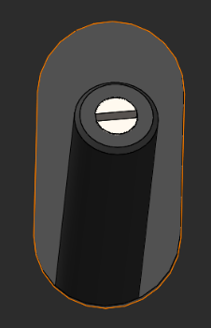
Een schoorsteentrek op het testpunt van de schoorsteentrek (voorzien aan de achterkant van de kachel - verwijder de schroef en vervang deze na gebruik) van minimaal 1,5 mm tot maximaal 3,5 mm watermeter (15 tot 35 Pascal) is vereist voor een bevredigende werking van het apparaat. Dit heeft betrekking op 12-25 Pascal bij het tikken op EN13240/13229 testopstellingen. De schoorsteentrek moet met een hoog vuur worden gecontroleerd en, als deze het aanbevolen maximum overschrijdt, moet een trekstabilisator worden geïnstalleerd, zodat de brandsnelheid kan worden gecontroleerd om oververhitting te voorkomen.

  - Aansluiting op de schouw
Dit apparaat is niet geschikt voor gebruik in een gedeeld rookkanaal.

Hoewel een rookkanaal of bekleding met een diameter van 150 mm waar mogelijk wordt aanbevolen, is een 5" (12,70 cm) flexibele schoorsteenbekleding toegestaan voor Purevision-kachels, op voorwaarde dat de gebruikers alleen rookloze brandstof of gedroogde houtblokken verbranden met de luchtbegrenzer aangebracht in volledige overeenstemming met de houtbrandinstructies.

Een bestaande haardopening kan dichtgemetseld of met een afsluitplaat afgedicht worden. Een korte, stijve rookkanaalpijp van geschikte kwaliteit met een binnendiameter van minimaal 125 mm kan dan worden gebruikt om de kachel op de schoorsteen aan te sluiten. Een horizontale rookkanaalpijp van maximaal 150 mm kan worden gebruikt. Deze rookkanaalpijp moet in overeenstemming zijn met de bouwvoorschriften. Zorg ervoor dat het pijpeinde niet dichter dan 76 mm bij de zij- of achterste schoorsteenwanden komt, als het rookkanaal niet verticaal wordt geïnstalleerd.
In het ideale geval moet de oude open haard worden gevuld, zodat er een vloeiende, gestroomlijnde toegang tot het rookkanaal ontstaat. Het is essentieel dat alle verbindingen tussen de kachel en het rookkanaal worden afgedicht en luchtdicht gemaakt met afdichtingskoord, klemringen en/of vuurcement of hittebestendig cement.

Zowel de schoorsteen als de rookkanaalpijp moeten toegankelijk zijn voor reiniging en als EENDER WELK deel van de schoorsteen niet via de kachel kan worden bereikt (met de vlamspreider verwijderd), moet een roetdeur in een geschikte positie worden geplaatst om dit mogelijk te maken.

  - Materiaal afmetingen vrije ruimte

    - Veiligheidsafstanden tot brandbare oppervlakken:

VRIJSTAANDE MODELLEN
Model | Zijkant | Achterkant  Enkelwandig rookkanaal  Geen plaat | Achterkant  Enkelwandig rookkanaal  Bovenplaat geïnstalleerd | Achterkant  Dubbelwandig rookkanaal  Geen plaat | Achterkant  Dubbelwandig rookkanaal  Bovenplaat geïnstalleerd
Heritage Purevision 5kW HPV5 | 700 mm (vanaf zijplaat) | 300 mm (vanaf bovenplaat) | 250mm (vanaf bovenplaat) | 250 mm (vanaf hitteschild) | 200mm (vanaf bovenplaat)
Heritage Purevision 5kW Wide HPV5W | 750mm (vanaf zijplaat) | 350mm (vanaf bovenplaat) | 300 mm (vanaf bovenplaat) | 300mm (vanaf hitteschild) | 200mm (vanaf bovenplaat)

OPMERKING: Om de verminderde minimale vrije ruimte voor brandbare materialen aan de achterzijde te benutten, moet een dubbelwandig geïsoleerd rookkanaal rechtstreeks op de uitlaat van de kachel worden gemonteerd met een korte adapter voor een enkele wand. Gebruik waar mogelijk een platte adapter. Het hitteschild kan ook worden ingekort als de platte adapter dit vereist. Het meegeleverde hitteschild MOET ook worden geïnstalleerd.

Bovendien wordt het ten zeerste aanbevolen om meubels of andere brandbare materialen op minimaal 900 mm afstand van de voorkant van de kachel te houden.

BRANDBARE PLANKEN EN BALKEN
Vanwege het feit dat brandbare planken, met hout afgewerkte open haarden en balken duizenden mogelijke configuraties hebben in combinatie met kachels die volledig of gedeeltelijk in kamers zijn geplaatst, is het niet mogelijk om vaste richtlijnen te geven over de afmetingen voor deze onderdelen. Als richtlijn geldt dat materialen die zich in de ‘zichtlijn’ van de kachel bevinden, sneller oververhit raken door directe straling van het kachellichaam dan materialen die zich niet in de ‘zichtlijn’ bevinden (bijvoorbeeld met de kachel volledig in een kamer). Materialen boven de kachel raken veel sneller oververhit dan materialen naast of onder de kachel. Een richtlijn voor het beperken van de temperatuur voor massief hout (geen oppervlakte-afwerkingen) is ongeveer 80-85 graden C met een normale omgevingstemperatuur. Temperaturen van brandbare materialen kunnen aanzienlijk worden verlaagd met een eenvoudig hitteschild vervaardigd uit een onbrandbaar materiaal en een kleine luchtspleet (bijvoorbeeld 6-12 mm) tussen het schild en het brandbare materiaal.

    - Afstanden tot NIET-brandbare materialen:
De kachel kan verzonken worden geïnstalleerd in een niet-brandbare open haard van geschikte grootte, maar een permanente vrije luchtspleet van minimaal 50 mm moet rond de zijkanten en bovenkant en minimaal 50 mm aan de achterkant van de kachel worden gelaten om een redelijke warmteafgifte te verkrijgen en voor toegang tot de kachel voor verwijdering en onderhoud. Een vrije ruimte van 150 mm geeft een betere warmteafgifte.

In overeenstemming met de bouwvoorschriften moeten alle niet-brandbare wanden dichter dan 400 mm bij de kachel minimaal 75 mm dik zijn. Om praktische redenen moeten de achterwand van de uitsparing en de haard van onbrandbaar materiaal zijn gemaakt.

  - Haarden:
Voor de vrijstaande Purevision-kachels is geen constructiehaard vereist, omdat de vloertemperatuur niet boven de 100 °C komt. Over het algemeen moeten kachels vlak zijn. In alle gevallen moet een niet-brandbare bovenliggende haard worden aangebracht die zich volledig onder de kachel uitstrekt en een schort vormt van ten minste 225 mm aan de voorzijde van de kachel en 150 mm aan beide zijden. De bovenliggende haard mag niet minder dan 12 mm dik zijn en moet een duidelijk gedefinieerde rand (niveauverandering) hebben om het plaatsen van brandbare materialen op of gedeeltelijk over de haard te ontmoedigen.

Het apparaat moet worden geïnstalleerd op een vloer met voldoende draagvermogen. Als de bestaande constructie niet aan deze eis voldoet, moeten geschikte maatregelen (bijv. een lastverdeelplaat) worden voorzien om dit te bereiken.

  - Accessoires
De Purevision-kachels worden geleverd met een selectie accessoires, waaronder een speciale buitenluchtset. Gebruik alleen originele Purevision-accessoires.

  - Inbedrijfstelling en overdracht

CO-alarm: Bouwvoorschriften vereisen dat telkens wanneer een nieuw of vervangend toestel voor vaste brandstoffen of hout/biomassa in een woning wordt geïnstalleerd, een koolmonoxidemelder in dezelfde ruimte als het toestel moet worden aangebracht. Verdere richtlijnen zijn beschikbaar in BS EN50292:2002 en in de instructies van de alarmfabrikant. Het voorzien van een alarm mag niet worden beschouwd als een vervanging voor het correct installeren van het apparaat of het garanderen van regelmatig onderhoud van het apparaat en het schoorsteensysteem.

Voorzie na voltooiing van de installatie een geschikte periode voor het drogen van vuurcement en mortel. Daarna kan een klein vuur worden aangestoken en gecontroleerd om ervoor te zorgen dat de rook en dampen van de kachel door de schoorsteen worden afgevoerd en veilig in de atmosfeer uitgestoten.

Adviseer de klant om de kachel 3 - 4 dagen niet op volle kracht te laten draaien. Leg uit dat de kachels veel meer of minder vermogen kunnen leveren dan hun nominale warmteafgifte, afhankelijk van de brandstoffen, de gebruikte hoeveelheid en de manier waarop ze worden gebruikt.

Waarschuw de klant dat het gebruik van te veel lucht (als de luchtregelingen te lang te ver open staan) en overbelasting met brandstofstukken oververhitting en onherstelbare schade aan de kachel kan veroorzaken. Schade als gevolg van oververhitting valt NIET onder de garantie.

Controleer na voltooiing van de installatie en inbedrijfstelling of alle onderdelen van het apparaat correct zijn aangebracht en zorg ervoor dat de gebruiksaanwijzing en bedieningsgereedschappen (inclusief handschoenen) voor de kachel aan de klant worden gegeven. U moet de klant adviseren over het juiste gebruik van het apparaat met de brandstoffen die waarschijnlijk voor de kachel zullen worden gebruikt en hem waarschuwen om alleen de aanbevolen brandstoffen te gebruiken.

Adviseer de gebruiker over wat hij moet doen als er rook of dampen uit de kachel in de kamer komen - zie hoofdstuk Veiligheidsinstructies. De gebruiker moet worden gewaarschuwd dat hij een geschikte brandbeveiliging MOET gebruiken bij aanwezigheid van kinderen, ouderen en/of personen met een beperking.
- Technische gegevens en prestatieverklaring

Fabrikant: Fireline UK Ltd, een afdeling van Charlton & Jenrick Ltd.
Bereikaanduiding: Heritage Purevision vrijstaande kachels.
Modellen: Purevision HPV 5kW & HPV 5kW Wide met nominale output van 5kW.
Beoogd gebruik: Huishoudelijke verwarmingstoestellen
Onafhankelijk getest op prestatie & veiligheid door: Kiwa Gastec, aanmeldingsnr. van de instantie: 0558
Standvastigheid van het prestatiesysteem: ISO9001
Klassiek Purevision-model |  |  | Purevision  HPV5 | Purevision  HPV 5 Wide | Purevision HPV5 kap | Purevision HPV5W kap | Opmerkingen
Gewicht van het apparaat (verpakt/onverpakt) (kg): |  |  | 86,5/96 | 94/105 | 86,5/96 | 94/105
Geschat prestatiebereik: (kW) |  |  | 3,9-7,1 | 3,9-7,5 | 3,9-7,1 | 3,9-7,5
Geharmoniseerde EN Europese norm (hEN): |  |  | EN13240: 2001 Amd 2: 2004 | EN13240: 2001 Amd 2: 2004 | EN13240: 2001 Amd 2: 2004 | EN13240: 2001 Amd 2: 2004
Aanvullende kenmerken teststandaard: |  |  | DIN + | DIN + | DIN + | DIN +
Aanvullende standaard deeltjesemissietest: |  |  | PD6434 | PD6434 | PD6434 | PD6434
 |  | Prestatiekenmerken bij gebruik van hout als brandstof
Uitgiftedatum testrapport: |  |  | 10/2018 | 10/2018 | 10/2018 | 10/2018
Totale efficiëntie: (%) |  |  | 80,6 | 80,5 | 82,5 | 82,0
Aangegeven nominale output: (kW) |  |  | 5,0 | 5,0 | 5,0 | 5,0
Geteste nominale output: (kW) |  |  | 5,0 | 5,0 | 5,0 | 5,1
Getest interval voor het bijladen van hout: (u) |  |  | 0,79 | 0,83 | 0,84 | 0,84
Rookgasmassastroom: (g/s) |  |  | 4,2 | 4,0 | 3,7 | 3,7
Gemiddelde CO-emissie (@ 13% O₂): (%) (Nmg/m³) |  |  | 0,09 (1125) | 0,09 (1125) | 0,08 (1000) | 0,1 (1250)
Gemiddelde C_{n}H_{m}-emissie (@ 13% O₂): (Nmg/m³) |  |  | 47 | 54 | 41 | 66
Gemiddelde NOx-emissie (@ 13% O₂): (Nmg/m³) |  |  | 79 | 78 | 83 | 85
DIN+ deeltjes (@ 13% O₂): (Nmg/m³) |  |  | 24 | 23 | 9 | 25
PD6434 deeltjesemissies hoge output: (gh⁻¹) |  |  | 1,6 | 1,3 | 1,6 | 1,3
PD6434 deeltjesemissies lage output: (gh⁻¹) |  |  | 1,3 | 1,3 | 1,3 | 1,3
Optische dichtheidstijd > 0,2 hoog (minuten) |  |  | 0,1 | 0,0 | 0,1 | 0,0
Optische dichtheidstijd > 0,2 laag (minuten) |  |  | 0,0 | 0,1 | 0,0 | 0,1
*Gemiddelde rookkanaaltemperatuur: (Graden C) |  |  | 269 | 281 | 257 | 270
Geschatte maximale lengte brandhout: (mm) |  |  | 325 | 400 | 325 | 400
EEI |  |  | A+ | A+ | A+ | A+
 |  | Prestatiekenmerken met Maxibrite rookloze briketten
Totale efficiëntie: (%): |  |  | 82,2 | 83,4 | 82,2 | 83,4
Aangegeven nominale output: (kW) |  |  | 4,8 | 4,8 | 4,8 | 4,8
Geteste nominale output: (kW) |  |  | 4,9 | 4,8 | 4,9 | 4,8
Getest interval voor het bijladen van briketten: (u) |  |  | 1,03 | 1,08 | 1,03 | 1,08
Rookgasmassastroom: (g/s) |  |  | 3,7 | 3,0 | 3,7 | 3,0
Gemiddelde CO-emissie (@ 13% O₂): (%) (Nmg/m³) |  |  | 0,07 (875) | 0,09 (1125) | 0,07 (875) | 0,09 (1125)
Gemiddelde C_{n}H_{m}-emissie (@ 13% O₂): (Nmg/m³) |  |  | 22 | 24 | 22 | 24
Gemiddelde NOx-emissie (@ 13% O₂): (Nmg/m³) |  |  | 80 | 99 | 80 | 99
DIN+ deeltjes (@ 13% O₂): (Nmg/m³) |  |  | 10 | 7 | 10 | 7
Gemiddelde rookkanaaltemperatuur: (Graden C) |  |  | 241 | 246 | 241 | 246
 |  | Veiligheidsafstanden tot brandbare materialen:
Zijwand: (mm) |  |  | 700 | 750 | 700 | 750
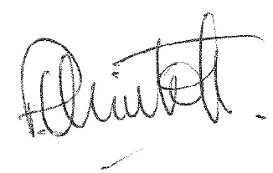  Achterwand: (mm) |  |  | 250/200/300 | 200/300/350 | 250/200/300 | 200/300/350
Getekend:
Peter Mintoft
Directeur
Oktober 2018

OPMERKING: Intervallen voor bijladen van brandstof voor testen worden gekozen volgens de betreffende normen voor prestatietests en zijn alleen ter vergelijking. Ze hebben geen direct verband met intervallen voor het bijladen, die op een geïnstalleerd product kunnen worden bereikt. Intervallen voor bijladen van 1-1,5 u voor hout en 3-4+ uur voor rookloze briketten is gebruikelijker. Onder normale omstandigheden op een lage luchtregeling moeten kachels ‘s nachts kunnen blijven werken met geschikte rookvrije briketten.
- Gebruiksaanwijzing
  - Veiligheidsinstructies voor uw begeleiding
    - VUREN KUNNEN GEVAARLIJK ZIJN - Gebruik altijd een haardscherm in lijn met BS 8423:2002 voor gebruik met apparaten met vaste brandstof in de aanwezigheid van kinderen, ouderen of mensen met een beperking.

    - Breng GEEN wijzigingen aan het apparaat aan, omdat dit de veiligheid tijdens het gebruik ernstig in gevaar kan brengen.

    - NIET OVERVERHITTEN - het is mogelijk om meer brandstof in de kachel te verbranden boven de ontwerpcapaciteit. Dit kan de kachel beschadigen, dus let op tekenen van oververhitting - als een onderdeel van de kachel rood begint te gloeien, inclusief vlamspreider of voorkorf, dan brandt het vuur te hard en moeten de bedieningselementen worden aangepast. Laat de kachel nooit lange tijd onbeheerd achter zonder eerst de bedieningselementen in te stellen op een gereduceerde en veilige instelling - zorg altijd voor een zorgvuldige regeling van de luchttoevoer.

    - WAARSCHUWING - ROOKEMISSIE
Als het apparaat correct is geïnstalleerd en wordt gebruikt, stoot het geen rook uit. Incidentele rook bij het legen van de aslade of bijladen van brandstof kan optreden, maar deze is normaal gezien niet ernstig. Maar, aanhoudende rookemissie is potentieel gevaarlijk en mag niet worden getolereerd.
Als de rookemissie blijft bestaan, moeten onmiddellijk de volgende maatregelen worden genomen: -

- Open deuren en ramen om de ruimte te ventileren.
- Laat het vuur uitgaan of verwijder brandstof veilig uit het apparaat.
- Controleer op verstopping van de schoorsteenpijp en reinig indien nodig.
- Probeer het vuur niet opnieuw aan te steken voordat de oorzaak is vastgesteld en verholpen.
Vraag indien nodig professioneel advies aan een schoorsteen- of kachelspecialist.

Belangrijk! – Plaats geen afzuigventilator in dezelfde ruimte als het apparaat.

    - IN GEVAL VAN EEN SCHOORSTEENBRAND
- Informeer onmiddellijk andere bewoners in de woning.
- Verwittig de brandweer.
- Verlaag de brandsnelheid van het apparaat door alle luchtregelingen volledig te sluiten.
- Plaats meubels en tapijten uit de buurt van de haard en verwijder eventuele ornamenten in de buurt.
- Plaats een haard- of vonkenscherm voor de kachel.
- Voel aan de schoorsteenmantel voor tekenen van overmatige hitte.
- Steek het vuur niet opnieuw aan voordat de schoorsteen en het rookkanaal door een professional zijn onderzocht.
Verplaats meubels weg van de muur als deze heet wordt. Zorg ervoor dat de brandweer toegang heeft tot uw dakruimte om dit gebied te controleren op tekenen van branduitbreiding.

    - CO-ALARM
Uw installateur moet in dezelfde ruimte als het apparaat een CO-alarm hebben aangebracht. Als het alarm onverwacht klinkt, volgt u de instructies onder 'Waarschuwing' hieronder.
WAARSCHUWING Als het CO-alarm onverwacht klinkt: -
1. Open deuren en ramen om de kamer te ventileren en verlaat dan het pand.
2. Laat het vuur uitgaan.
  - Waarschuwingen:

Dit apparaat is niet ontworpen voor gebruik met open deur en mag daarom niet op deze manier worden gebruikt.

Deze kachel is ontworpen om hout en rookvrije brandstoffen schoon en efficiënt te verbranden. Voor een juiste werking van dit product moet het echter correct worden gebruikt. Bij correct gebruik zal deze kachel branden met de zeer handige functie van schoon glas.

Het is essentieel dat de kachel voldoende luchttoevoer heeft voor verbranding en ventilatie. Blokkeer GEEN meegeleverde ventilatoren. De primaire, secundaire en tertiaire luchtinlaten moeten vrij van obstakels worden gehouden.

Waarschuwing! Dit apparaat wordt erg heet tijdens het gebruik, dus wees voorzichtig bij het bedienen van de bedieningselementen. Een hulpmiddel en lederen handschoenen van hoge kwaliteit worden meegeleverd voor een veilige bediening.

Gebruik geen spuitbus op of bij de kachel als deze brandt.

  - De Clean Air Act 1993 en rook gecontroleerde gebieden

Op grond van de Clean Air Act kunnen lokale autoriteiten het hele district of een deel ervan als een rook gecontroleerd gebied verklaren. Het is een overtreding om rook uit te stoten uit een schoorsteen van een gebouw, uit een oven of uit een vaste ketel als deze zich in een aangewezen rook gecontroleerd gebied bevindt. Het is ook een overtreding om een "niet-toegestane brandstof" te gebruiken in een rook gecontroleerd gebied, tenzij deze wordt gebruikt in een "vrijgesteld" apparaat ("vrijgesteld" van de controles die in het algemeen in de rook gecontroleerde gebieden van toepassing zijn).

In Engeland zijn apparaten vrijgesteld door publicatie op een lijst door de staatssecretaris in overeenstemming met wijzigingen aangebracht in secties 20 en 21 van de Clean Air Act 1993 door sectie 15 van de Deregulation Act 2015. Evenzo worden apparaten in Schotland vrijgesteld door publicatie op een lijst door Schotse ministers onder sectie 50 van de Regulatory Reform (Scotland) Act 2014.
In Wales en Noord-Ierland zijn deze toegestaan door voorschriften van respectievelijk Welsh Ministers en het Department of the Environment.

The Fireline Heritage Purevision 5kW & 5kW Wide (HPV5 & HPV5W) zijn aanbevolen als geschikt voor gebruik in rook gecontroleerde gebieden voor het branden van houtblokken. Dit is afhankelijk van het aanbrengen van de meegeleverde secundaire luchtregelbegrenzers en het nauwkeurig volgen van de instructies voor het branden van hout. Geschikte toegelaten brandstoffen kunnen ook worden gebruikt in apparaten in rook gecontroleerde gebieden (zie lijst met toegestane brandstoffen https://smokecontrol.defra.gov.uk/fuels.php )

Meer informatie over de vereisten van de Clean Air Act vindt u hier: http://smokecontrol.defra.gov.uk/. Uw lokale autoriteit is verantwoordelijk voor het uitvoeren van de Clean Air Act 1993, inclusief het aanwijzen van en het toezicht houden op rook gecontroleerde gebieden. U kunt met uw lokale autoriteit contact opnemen voor details over de Clean Air Act-vereisten.

  - Luchtregelingen

Houd de luchtregelingen en in-/uitlaten altijd schoon en vrij van as of vuil. Houd het directe luchtinlaatrooster (indien aanwezig) te allen tijde schoon en vrij.

Laat de luchtregeling niet volledig open, tenzij u het vuur bewaakt, omdat hierdoor schade kan ontstaan die niet onder de garantie valt.

    - Dubbele luchtregeling
De primaire luchttoevoer (onder rooster) wordt geregeld door een schuifhendel links van het midden onder de deur. Schuif naar rechts om te sluiten - dit is de normale brandpositie voor hout. Schuif naar links om ALLEEN rookloze minerale brandstof te verbranden.
Secundaire (‘airwash’) en tertiaire lucht worden automatisch geregeld door de enkele bedieningshendel aan de onderkant, onder de deur van de kachel. Volledig UIT is de maximale brandsnelheidpositie. De normale brandsnelheid is ongeveer twee inkepingen uit. De volledig IN-stand is de UIT-stand en sluit verbrandingslucht naar de haard af. De uit-stand mag alleen worden gebruikt als de kachel uit is. Als deze gesloten is als het hout wordt verbrand, zal het glas zwart worden, de schoorsteen geleidelijk met teer worden bedekt en rook uit de kachel komen.
Hout branden: Verplaats de secundaire luchtregelknop volledig naar UIT voor maximale lucht om een houtvuur te starten of te doen herleven. Als u de hendel naar de laatste inkeping of positie twee terugbrengt, wordt de luchttoevoer geleidelijk verminderd om de brandsnelheid te vertragen. De nominale brandsnelheid wordt meestal bereikt wanneer de kachel volledig is opgewarmd (2-3 ladingen houtblokken) en droge blokken hard hout verbranden door de hendel (zeer) ongeveer 1 tot 2 inkepingen weg van de dichte positie te plaatsen. Dit is slechts een ruwe leidraad, aangezien de omstandigheden van het rookkanaal en de brandstof de vereiste positie kunnen wijzigen. Het vuur zal automatisch beginnen branden indien voorzien van de juiste mix van secundaire en tertiaire lucht voor volledige verbranding. De maximale positie zorgt op handige wijze voor een boost van primaire lucht om ook nieuwe brandstof snel te laten verbranden om rook te minimaliseren. Laat de maximale instelling niet staan, tenzij het vuur bewaakt wordt om te voorkomen dat schade door oververhitting ontstaat. Houd ALTIJD vlammen boven de houtblokken totdat deze volledig tot houtskool zijn verbrand - dit zorgt voor minimale rook en emissies. Het gevorkte uiteinde van het gereedschap kan worden gebruikt om de bedieningsknop in en uit te schuiven of gebruik de meegeleverde handschoenen.
Rookloze-/ kolenbrandstof: Beweeg de primaire luchthendel volledig naar LINKS voor een rookloos kolenvuur. Als u de hendel naar rechts naar de gesloten positie brengt, wordt de luchttoevoer geleidelijk verminderd om de brandsnelheid te vertragen. Zet vanuit de gesloten stand de secundaire lucht op de eerste inkeping om een kleine hoeveelheid secundaire lucht boven de brandstof te houden voor het beste resultaat.

    - AirWash
Alle Fireline-kachels zijn voorzien van een geavanceerd "AirWash"-systeem om het vuur zo zichtbaar mogelijk te houden en de reinigingsintervallen te verminderen. Deze secundaire luchttoevoer naar de kachel wordt geregeld via de hoofd-secundaire luchtregeling (zie hierboven). De Clean Air Act luchtbegrenzerbeugel zal opzettelijk volledige sluiting van deze regeling voorkomen wanneer deze gemonteerd en in werking is.
Bij het verbranden van rookloze kolen kan de hoeveelheid secundaire en airwash-lucht sterk worden geminimaliseerd om een goede efficiëntie te garanderen. Het glas zal niet voor onbepaalde tijd volledig helder blijven en moet van tijd tot tijd worden gereinigd met glasreiniger of keramische kookplaat reiniger.

    - Tertiaire lucht
Dit apparaat is ook uitgerust met een gepatenteerd tertiair luchtverbrandingssysteem dat niet-verbrande gassen in de verbrandingsproducten verbrandt, waardoor de efficiëntie verbetert, de warmteafgifte verhoogt en ongewenste atmosferische emissies worden verminderd. De tertiaire luchttoevoer naar de kachel wordt automatisch geregeld door de trek in het rookkanaal, de haard en de enkele luchtregeling. In bepaalde stadia van het branden zult u "stralen" van wervelende vlammen zien opkomen nabij de luchtgaten aan de achterkant van de haard.
    - Rooster voor meerdere brandstoffen
Uw kachel is uitgerust met een rooster voor meerdere brandstoffen, dat vanaf de linkerkant van de kachel kan worden geschud door aan de knop op het voorpaneel te trekken en drukken. De gevorkte eindsleuf van het bedieningsgereedschap kan worden gebruikt om de knop te bedienen of gebruik de meegeleverde handschoenen. Het rooster is een sterke set gietijzeren staven met geschikte luchtsleuven die helpen bij het verbranden van de meeste brandstoffen. Bij het stoken van kolenbrandstoffen is het belangrijk om regelmatig as te verwijderen om ervoor te zorgen dat de primaire luchtstroom niet wordt gehinderd. Een overmatige opeenhoping van as bij het verbranden van kolen kan het gietijzeren rooster beschadigen. Een opeenhoping van houtas bij het verbranden van hout zal het rooster niet beschadigen en inderdaad brandt hout beter op een bed van as, maar overmatige houtasophoping wordt niet aanbevolen.

    - Aslade
Het is van essentieel belang dat u de aslade regelmatig leegmaakt wanneer u kolenbrandstoffen gebruikt. Gebruik de gevorkte eindsleuf van het gereedschap om de aslade uit de kachel te tillen. Laat GEEN kolenas onder de laag ophopen, omdat dit het rooster kan beschadigen.

  - Reinigen
Glas: Ondanks het meegeleverde geavanceerde airwash-systeem moet het glas van tijd tot tijd worden gereinigd, afhankelijk van de brandstofkwaliteit en de gebruikte brandsnelheid. Reinig het glas nooit als de kachel heet is. Gebruik altijd glasreiniger voor kachels of keramische kookplaat reiniger verkrijgbaar bij uw kachelverkoper of supermarkt. Gebruik als alternatief een natte doek met wat van de houtas als u hout verbrandt, maar wees er zeker van dat u zeer schone as gebruikt om krassen op het glas te voorkomen. Gebruik GEEN kolenas om het glas te reinigen.
Buitenkant van de kachel: De buitenkant van de kachel moet gewoon van tijd tot tijde worden afgestoft of afgeveegd met een schone DROGE doek. Een natte doek kan het verfoppervlak beschadigen, zodat het er grijs en wervelend gaat uitzien wanneer de kachel terug brandt. Gebruik GEEN meubelpoets of schoonmaakmiddel anders dan de door uw kachelleverancier aanbevolen verf.
Binnenkant van de kachel: Borstel de binnenkant van de haard van tijd tot tijd schoon om de integriteit van de platen en voeringen enz. te controleren. Zie het hoofdstuk Onderhoudsgids voor instructies over het verwijderen van onderdelen van de kachel. Normaal gesproken is het niet nodig om de kachel vanbinnen opnieuw te verven vanwege de hoge temperaturen, wat betekent dat de verf niet veel effect heeft voordat deze wordt verbrand. De stalen en keramische onderdelen binnenin de kachel zijn zeer robuuste materialen van hoge kwaliteit en bieden een betrouwbare service zonder al te veel schoonmaak of uit te voeren werkzaamheden aan de kachel. De keramische binnenbekleding is zeer duurzaam maar moet soms worden vervangen, afhankelijk van de brandstoffen en de manier van gebruik. Onderdelen aan de binnenkant van de kachel vallen niet onder de garantie, omdat ze slijtageonderdelen zijn.
Vlamspreider: Het is van essentieel belang om de bovenkant van de vlamspreider regelmatig te controleren op roet en as tijdens gebruik en na een lange periode van niet-gebruik - bijv. na de zomer. Verwijder zo nodig van tijd tot tijd de vlamspreider om te garanderen dat de ingang van het rookkanaal vrij is. Til de voorrand van de vlamspreider omhoog en naar voren om de achterrand van de steun te schuiven. Laat de achterrand zakken en schuif de vlamspreider van de voorste steunen om deze vrij te maken voor verwijdering. Zie het onderhoudsgedeelte voor meer informatie.
Luchttoevoer: Het is essentieel om het luchttoevoerrooster aan de buitenkant van het pand te controleren als de directe buitenluchtaansluiting is geïnstalleerd. Borstel of stofzuig regelmatig puin, spinnenwebben of soortgelijke materialen om ervoor te zorgen dat de luchttoevoer niet wordt beperkt. Zorg ervoor dat de luchtinlaatkamer zichtbaar onder het asladegedeelte met de deur van de kachel open, vrij is van te veel as of vuil.

  - Brandstoffen
Het apparaat is uitgerust met een veelzijdig rooster voor meerdere brandstoffen en het is getest en goedgekeurd voor het branden van goed gedroogde houtblokken of Maxibrite rookvrije briketten. Dit zijn de aanbevolen brandstoffen. Neem voor andere brandstoffen contact op met de fabrikant voor advies.

Opmerking: Waarschuwing! - Petroleumcokes of huishoudelijk afval mogen niet op of in dit apparaat worden verbrand.
Als er zich problemen voordoen met de kwaliteit of geschiktheid van de brandstof, raadpleeg dan uw plaatselijke erkende brandstofhandelaar.

  - Belangrijke informatie voor het verbranden van hout
Met een volle lading hout en een verbranding dicht bij de nominale output moet de kachel ongeveer om de 1-1,5 uur worden bijgeladen. Eén of twee grotere houtblokken branden langer dan een aantal kleinere. Hout kan meestal hoger in de kachel worden gestapeld dan vaste minerale brandstof, maar er moet op worden gelet dat houtblokken de vlamspreider of het glazen paneel niet raken. Stapel geen houtblokken boven het niveau van de tertiaire luchtinlaatprofielen in de achterste keramische binnenbekleding van de kachel.

Zorg er altijd voor dat vlammen zichtbaar zijn boven het hout na het bijladen voor de schoonste verbranding. Branden zonder vlammen boven de brandstof veroorzaakt onnodige rook. Open na het bijladen de enkele luchtregeling volledig gedurende 3 minuten of totdat de houtblokken volledig zwart zijn om volledige vlammen boven de brandstof te bereiken.

Hout brandt het beste op een bed van as en daarom is het alleen nodig om van tijd tot tijd overtollige as uit de kachel te verwijderen.
Verbrand alleen goed gedroogd hout, dat gedurende 12-24 maanden gekapt, gekliefd en gestapeld is - afgedekt tegen regen - met vrije luchtbeweging rond de zijkanten van de stapel om het te laten drogen. Nat of ongedroogd hout branden veroorzaakt teerafzetting in de kachel en de schoorsteen en produceert geen bevredigende warmteafgifte. Hout dat niet goed droog is ('droog' betekent minder dan 20% intern vochtgehalte) verbruikt energie van het verbrandingsproces om het water in het hout te verdampen, waardoor zeer slechte omstandigheden voor verbranding ontstaan. De belangrijkste oorzaak van verbrandingsproblemen in houtkachels is te wijten aan te vochtig hout. Hout kan aan de buitenkant perfect droog lijken, maar aan de binnenkant nog steeds 40-50% water bevatten. Een vochtmeter kan worden gekocht bij leveranciers van kachels en apparatuur als u wilt controleren of uw houtbron goed is. Klief een houtblok en controleer zowel de binnen- als de buitenkant.

    - Bijladen op een laag vuur
Als er onvoldoende brandmateriaal in de kachel is om een nieuwe lading brandstof aan te steken, kan er overmatige rookemissie optreden. Het bijladen moet worden uitgevoerd op een voldoende hoeveelheid gloeiende sintels en as zodat de nieuwe brandstoflading binnen een redelijke periode ontbrandt. Als er te weinig sintels in het vuurbed zijn, voeg dan geschikt aanmaakhout toe om overmatige rook te voorkomen.

    - Overladen van brandstof
De maximale hoeveelheid brandstof die in deze handleiding wordt aangegeven, mag niet worden overschreden. Overladen kan overmatige rook veroorzaken. Laad nooit brandstof boven de onderrand van het tertiaire luchtprofiel in de achterste keramische haardbekleding en zorg ervoor dat deze het glas niet raakt. Maximale diameter van het hout voor alle modellen = ongeveer 150 mm. Maximale lengte = 300 mm voor 5kW, 400 mm voor k5W Wide. Eén blok ALLEEN is aanvaardbaar als het op een heet, goed brandend vuurbed wordt gelegd.

    - Gebruik met open deur
Gebruik met geopende deur kan overmatige rook en morsen in de kamer veroorzaken. Het apparaat mag niet gebruikt worden met de deur open.

    - Primaire lucht open
Gebruik met de primaire luchtregeling open: Het gebruik van de primaire luchthendel op de kolen - LINKERzijde bij het verbranden van hout - kan overmatige rook veroorzaken. Het apparaat mag bij het branden van hout niet worden gebruikt met de hendel van de primaire luchtregeling of met de deur open.
  - Informatie over het branden van rookloze brandstof (Maxibrite)
Rookloze Maxibrite-briketten en kolenbrandstoffen vereisen zeer verschillende brandomstandigheden om blokken te branden en de enkele luchtregeling is ontworpen om dit mogelijk te maken. Schuif de regeling naar de rechterkant naar de markering ‘Coal’ voor de beste efficiëntie bij dit type brandstof. Maxibrite en andere rookloze briketten kunnen met heel weinig primaire lucht vele uren branden en na een nacht branden kan het vuur ‘s morgens branden makkelijk terug opgerakeld worden.

  - De kachel aansteken
We raden aan dat u twee of drie kleine vuurtjes hebt geprobeerd voordat u uw kachel op maximale warmteafgifte laat werken. Dit om de verf geleidelijk te laten uitharden en een lange levensduur aan de verflaag te geven. Tijdens dit uithardingsproces kunt u een onaangename geur opmerken totdat de afwerkingen uitgehard zijn. Het is niet giftig, maar voor uw comfort raden we aan om tijdens deze periode alle deuren en ramen open te laten.

Open eerst de enkele luchtregeling helemaal naar links. Laad de haard met vier volledig droge kleine tot middelgrote blokken in een gekruist patroon zoals afgebeeld:
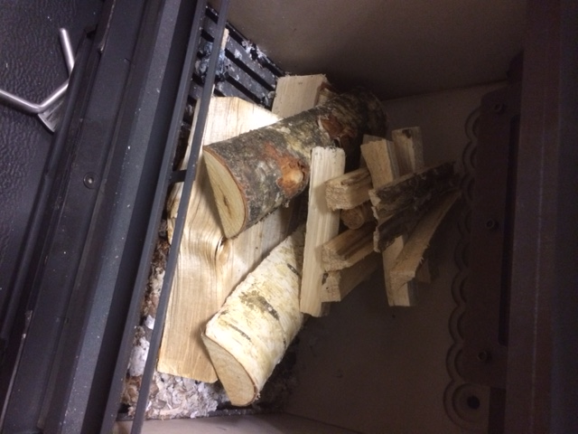
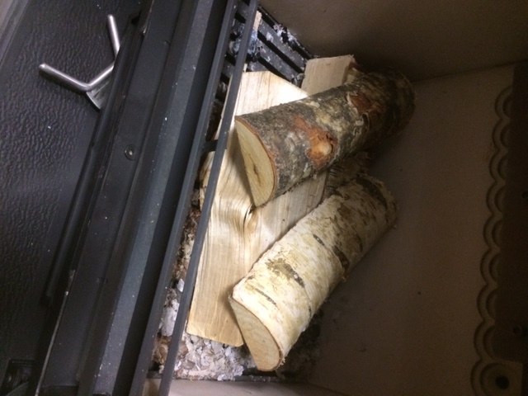

Leg dan voldoende droge aanmaakhoutjes en een aanmaakblokje bovenop de 4 blokken, zoals afgebeeld. Een wiegroosterpatroon werkt meestal goed. Als u Maxibrite gebruikt, plaats dan een laag Maxibrite in de haard op de basis en laat de grote houtblokken weg, maar gebruik voldoende aanmaakhout.

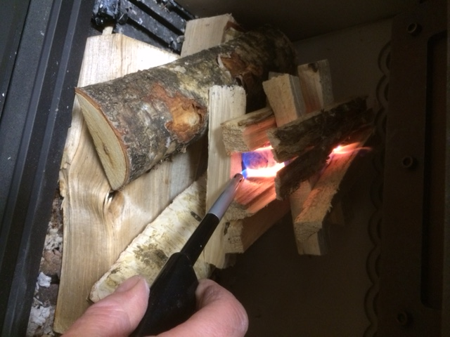
Steek het (de) aanmaakblokje(s) aan, laat de luchtregeling volledig open en sluit de deur. Het zou niet nodig moeten zijn om de deur open te laten maar laat de kachel NIET onbeheerd achter als u het nodig vindt om de deur op een kier te laten staan.
Het aanmaakhout zal branden en het hout in brand steken door straling en geleidelijk afbreken tot houtskool, met minder emissie dan de traditionele methode met de houtblokken bovenop.
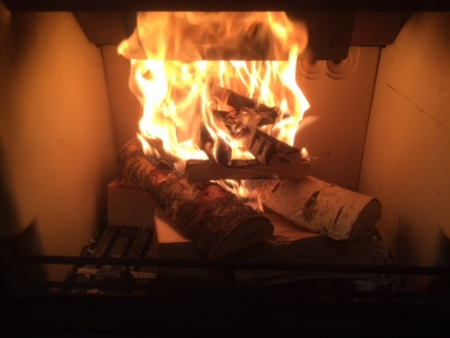
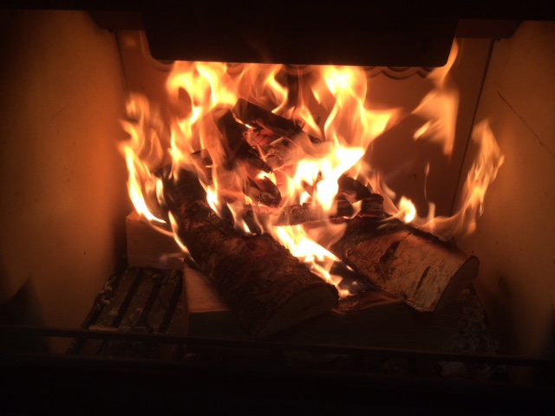
Laat de brandstof een constante verbranding bereiken en meestal kan de initiële brandstof tot houtskool worden verbrand zonder veel verdere aandacht. Bouw het vuur voorzichtig op door per keer een paar kleine goed gekliefde houtblokken toe te voegen of enkele Maxibrite-briketten. Overlaad het vuur niet met meer dan twee houtblokken tegelijk.

Als u eenmaal een goed vuur hebt opgebouwd over het rooster, kan indien nodig stap voor stap extra brandstof worden toegevoegd. Kom niet in de verleiding om in één keer het vuur te overladen met brandstof of de luchtregelingen te sluiten totdat het vuur al een tijdje goed brandt. Zodra de ontstekingsperiode goed is begonnen, sluit u de stang van de vlamspreider (indien gemonteerd) naar de stand AUTO of GESLOTEN en verkleint u geleidelijk de opening van de luchtregeling om de gewenste brandintensiteit in te stellen.

  - Brandstof bijladen
Bij het verbranden van Maxibrite zal het vuur beginnen te doven met een aanzienlijke hoeveelheid witte as die tussen de brandstof zichtbaar wordt. Schud het rooster met behulp van de shaker en ga dan voorzichtig met een pook door het vuurbed om het grootste deel van de as in de aslade te brengen. Maak de aslade leeg als deze bijna vol is en laad dan brandstof bij met een goede lading briketten. De nieuwe lading brandstof moet in eerste instantie waterpas zijn met de bovenkant van de voorkorf en niet boven de tertiaire luchtinlaatprofielen van de achterste haardbekleding komen. Hoewel de goedkeuringstests 1 of 2 uur duren, kan een kachel met Maxibrite onder normale omstandigheden gemakkelijk de hele nacht branden.

Bij het branden van hout zal het vuur doven naarmate de brandstof wordt verbruikt. Wanneer de vlammen verdwijnen en de rest in gloeiende sintels uiteenvalt, is het een geschikt moment om bijladen te overwegen. OPMERKING: Als de vlammen verdwijnen en er zijn nog brokken massief hout over, dan duidt dit op overmatig intern vocht in het hout of onvoldoende luchttoevoer/schoorsteentrek.

OPMERKING: Om ongewenste rookemissie te voorkomen, opent u na het plaatsen van nieuwe houtblokken op het vuur de luchtregeling gedurende 3 minuten volledig of totdat de houtblokken helemaal zwart zijn om het vuur te stimuleren en zo snel mogelijk vlammen uit de bovenkant van de brandstof te krijgen. Wanneer er voldoende vlammen zijn, verlaagt u de luchtregeling tot de vereiste bedrijfsinstelling. Branden zonder vlammen boven de brandstof veroorzaakt onnodige rook. Laad geen brandstof boven het profiel van de tertiaire luchtinlaatopening aan de achterkant van de haard.

Het laden van 1 of 2 grote houtblokken met een DROOG gewicht van 1-2 kg zal een goede output produceren met een redelijke brandtijd. Kleine houtblokken zullen sneller opbranden en produceren een hoge output en meer emissies gedurende een korte tijd. Een groot blok zal meer tijd vergen om te branden en produceert minder output en minder emissies gedurende een bepaalde tijd. Deze apparaten zijn goedgekeurd voor intermitterend gebruik op hout (0,75 tot 1,5 uur brandcycli), hoewel langere brandtijden kunnen worden bereikt door de haard volledig te laden, de brandstof goed te laten branden en dan de luchtregeling direct te sluiten (zie hieronder). Het vuur moet dan opnieuw worden aangewakkerd door eerst de luchtregelingen te openen en dan kleine stukjes hout en veel lucht te gebruiken om het hout opnieuw te doen vlammen. Laad nooit brandstof boven de tertiaire luchtprofielen aan de achterkant van de haard en laat deze niet tegen het glas komen.

  - Uitschakelen
De kachel wordt normaal gesproken automatisch uitgeschakeld als de brandstof is verbruikt, dus het is niet nodig om de luchtregeling tegen het einde van de verbranding te sluiten. Om de kachel om andere redenen uit te schakelen, zet u de enkele luchtregeling op de centrale stand. Als de regeling in deze stand wordt gelaten, zal het vuur uiteindelijk uitgaan, maar zal het glas ook zwart worden. Als u het vuur wilt aanwakkeren, wordt aanbevolen om de luchtregeling in eerste instantie volledig te openen.

Waarschuwing! - De kachel blijft nog geruime tijd erg heet nadat het vuur is gedoofd of geblust.

  - Uitschakelen voor een langere periode
Als de kachel langere tijd niet wordt gebruikt, moet deze grondig worden schoongemaakt om as en onverbrande brandstofresten te verwijderen. Laat de luchtregelingen open voor een goede luchtstroom door het apparaat om condensatie en gevolgschade te verminderen. Het is belangrijk dat de aansluiting van het rookkanaal, eventuele vlamspreiders of keelplaten en de schoorsteen worden geveegd voordat de kachel na een lange periode van stilstand terug wordt gebruikt.

  - Gebruiksonderhoud

Zie ook het hoofdstuk over reinigen hierboven en de onderhoudsgids hieronder voor meer informatie.
Inspecteer tijdens gebruik elke week de binnenkant van de kachel en boven de vlamspreider.
Wanneer wordt aangenomen dat de schoorsteen eerder een open vuurinstallatie heeft gediend, is het mogelijk dat de hogere rookgastemperatuur van de kachel eerdere afzettingen losmaakt, met het daaruit voortvloeiende risico van rookblokkade. Het wordt daarom aanbevolen om na regelmatig gebruik de schoorsteen binnen een maand na installatie een tweede keer te vegen. Zie het deel over schoorsteenvegen in het hoofdstuk waarschuwingen en belangrijke informatie. Inspecteer de binnenkant van de kachel en de rookkanalen, en zorg ervoor dat ze 100% vrij zijn na een periode van niet-gebruik (bijv. na de zomer).

Controleer alle koordafdichtingen op volledigheid, slijtage, of er geen openingen zijn tussen de uiteinden enz. Eventuele openingen moeten worden geëlimineerd en koord opnieuw vastgehecht aan de groeven met geschikte afdichtingscement. Versleten of ontbrekende koordafdichtingen hebben invloed op de werking, bediening en uitstoot van het apparaat en kunnen leiden tot schade door oververhitting.

Controleer alle luchtin- en -uitlaten in de kachel op reinheid en verwijder alle ophoping van as of vuil met geschikte middelen.

Controleer of de buitenluchtventilatoren en luchtinlaten van de kachel schoon en vrij zijn.

Gebruik op het apparaat alleen door de fabrikant aanbevolen vervangingsonderdelen.

- Onderhoudsgids

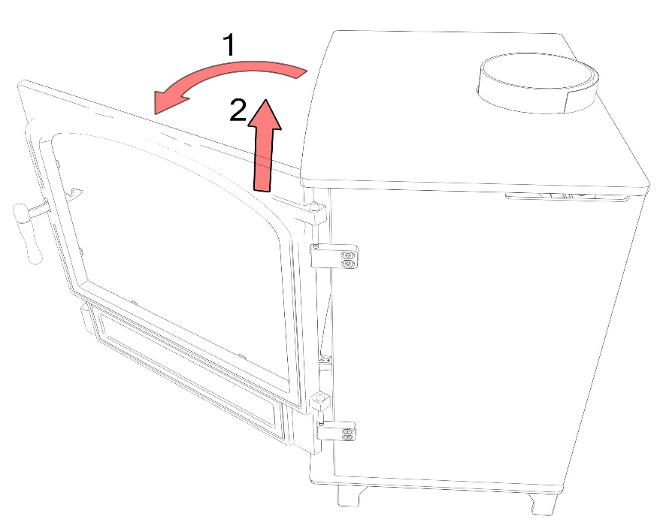
  - De deur verwijderen. Verwijder eerst de veerringen aan de onderkant van de scharnierpennen met een kleine punttang of elektrische schroevendraaier. Verwijder nu de deur van de kachel door deze ongeveer 30 graden te openen en op te tillen om de scharnierpennen los te maken. OPMERKING: Het is niet nodig om de deur te verwijderen om het glas te reinigen of om items in de kachel te reinigen/verwijderen.

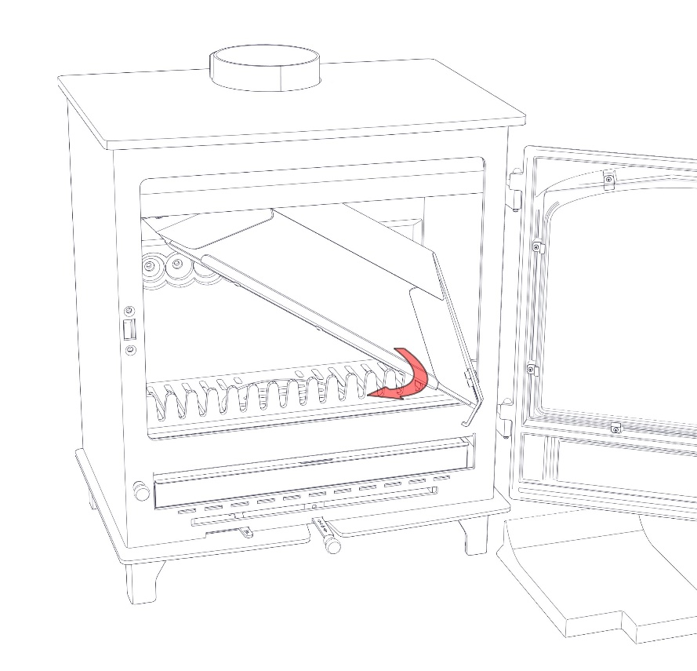
  - Verwijderen van of inspectie boven de vlamspreider. 1. Verwijder eerst alle brandresten en maak de aslade leeg. 2. Verwijder de rechter of linker keramische bekleding uit de kachel. 3. Til de stangen van de voorkorf een voor een uit en manoeuvreer de korf uit de kachel. 4. Draai tenslotte de vlamspreider naar beneden en opzij om een zijde uit de kachel te manoeuvreren gevolgd door het hoofdgedeelte van de vlamspreider.

  - Binnenbekleding van de haard verwijderen. 1. Schuif de voorranden van de linker en rechter haardbekleding naar binnen aan de voorzijde en beweeg naar voren totdat de bekleding van de achterbekleding loskomt. Kantel ze dan iets en haal ze uit de kachel 2. Verwijder de voorkorf door een uiteinde omhoog te tillen totdat deze door de voorkant van de kachel kan worden gemanoeuvreerd. OPMERKING: Zorg ervoor dat de achterste bekleding van de kachel niet naar voren valt en breekt! 3. Verwijder de achterste bekleding van de kachel en wees voorzichtig dat u de kwetsbare profilering aan de bovenkant niet beschadigt.

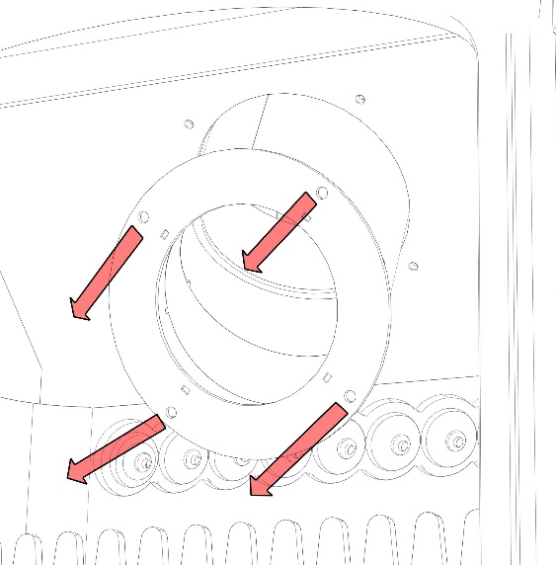
  - Roosteronderdelen verwijderen. 1. Verwijder de stangen van de voorkorf, kachelbekleding en vlamspreider. 2. Verwijder de draai-/schudstang door deze onder het middelste roostergedeelte los te schroeven met een 10 mm AF-sleutel. 3. Til het middelste roostergedeelte eruit. 4. Til het roosterhoofdgedeelte eruit.

  - Aansluitkraag rookkanaal verwijderen. Met de vlamspreider verwijderd, schroeft u 4 x M6 bevestigingsschroeven uit de binnenkant van de kachel en verwijdert u de aansluitkraag. Gebruik voor het opnieuw monteren een geschikte vuurvaste pakking of vuurcement.
  - Aanpassing deurscharnier De uitlijning van de deur kan worden aangepast door de bevestigingsschroeven van de deurscharnieren los te draaien en het scharnier naar wens opnieuw te positioneren. Controleer na elke aanpassing de deurafdichtingen met een papieren strook om te controleren of ze nog steeds goed afdichten. OPMERKING: Het is belangrijk dat de deur correct is afgesteld zodat de deurvergrendeling goed werkt. Zorg er ook voor dat de grendels naar behoren werken en stel de veersloten of de grendelpinnen op het lichaam van de kachel naar wens af.

  - Aanpassing deurvergrendeling. Het scharnierblok van de hendel dat aan de deur is bevestigd, kan naar boven of naar beneden op de deur worden afgesteld om een juiste vergrendelingspositie te bereiken. Als dit onmogelijk is, moeten de deurscharnieren van de kachel of de pen in het slotmechanisme worden aangepast. Dicht de kast van het slotmechanisme op het lichaam van de kachel altijd zorgvuldig af om te voorkomen dat er vanuit dat gebied lucht in de kachel komt.

  - Rookregeling luchtbegrenzer. 1. Als de kachel wordt gebruikt om gedroogde houtblokken in een rook gecontroleerd gebied in het Verenigd Koninkrijk te verbranden, moet de beugel voor de rookregeling-luchtbegrenzer worden gemonteerd. Deze beugel voorkomt dat de luchtregeling volledig wordt gesloten wanneer de kachel wordt gebruikt om hout te branden. 2. Om de beugel te bevestigen of te verwijderen, moet de kachel op zijn rug worden geplaatst en de inlaatkast voor de basislucht worden verwijderd. 3. Bevestig de beugel aan de luchtschuifhendel met de meegeleverde bout. 4. Controleer de werking volgens de bijsluiter meegeleverd met de beugel van de luchtbegrenzer, monteer opnieuw en ga door met de installatie.
10.1 Heritage Purevision 5kW kachel hoofdafmetingen

Alle afmetingen zijn in mm.

De versie met gebogen deur wordt getoond.

10.2 Heritage Purevision 5kW WIDE kachel hoofdafmetingen

Alle afmetingen zijn in mm.

De versie met gebogen deur wordt getoond.

Lege pagina
Lege pagina
11.0 Veelgestelde vragen

1 Hebben kachels een schoorsteen of een voering nodig? Al onze kachels vereisen een geschikte schoorsteen of professioneel geïnstalleerd rookkanaalsysteem. Afhankelijk van het rookkanaal kan een voering al dan niet vereist zijn en alleen uw installateur kan dit bevestigen. Onze kachels vereisen niet verplicht een voering.
2 Hoe maak ik de schoorsteen schoon? U hebt een schoorsteenveger nodig om de schoorsteen schoon te maken. Het is van essentieel belang om in bepaalde situaties een speciale toegangsdeur tot de schoorsteen te voorzien wanneer het rookkanaal van de kachel wordt geïnstalleerd. In veel situaties kan de schoorsteen via de binnenkant van de kachel worden geveegd.

3 Wie moet mijn kachel installeren? Fireline wil dat u geniet van de maximale prestaties van uw apparaat. Om dit te garanderen, is het essentieel dat het correct is geïnstalleerd. We raden ten zeerste aan dat uw kachel wordt geïnstalleerd door een erkende installateur, bijvoorbeeld HETAS.

4 Hoe regel ik de warmteafgifte? Elke kachel heeft verschillende luchtregelingen, waarmee u de warmteafgifte gemakkelijk kunt regelen. De output kan ook worden gevarieerd door de grootte en hoeveelheid van de houtblokken.
5 Welke garantie krijg ik? Fireline vervangt binnen 12 maanden na aankoop gratis elk onderdeel dat defect raakt (onder normale bedrijfsomstandigheden). Verbruiksartikelen zoals glas, bekledingsboorden binnenin de kachel of koord en kleefstoffen vallen niet onder de garantie. Wij aanvaarden geen gevolgschade of incidentele aansprakelijkheidsclaims als gevolg van een productstoring. Voorrijkosten zijn van toepassing als onze technicus een probleem met de kachel controleert dat geen verband houdt met een productstoring.

6 Waar kan ik reserveonderdelen krijgen? Uw lokale Fireline kachelverkoper zal u graag reserveonderdelen leveren en alle andere informatie verstrekken die u nodig hebt. U kunt ook contact opnemen met Fireline.

7 Kunnen de deuren opengelaten worden tijdens het branden? Voor de veiligheid en warmte-efficiëntie moeten de deuren gesloten blijven. Deze kachels zijn niet ontworpen of goedgekeurd voor gebruik met open deuren.

8 Waarom rookt de kachel als deze brandt? Een rookkanaal met gebrek aan trek is vrijwel zeker de oorzaak van een rokende kachel. Controleer ook of er voldoende ventilatie aanwezig is - als door het openen van een raam of deur het roken stopt, is gebrek aan ventilatie de waarschijnlijke hoofdoorzaak. Een gekwalificeerde installateur moet zowel een rookdruk- als luchtstroomtest uitvoeren voordat de kachel wordt gemonteerd om de integriteit van het rookkanaal te controleren.

9 Waarom moet ik mijn kachel 'inlopen'? Begin met het aansteken van een reeks kleine vuurtjes over een periode van enkele dagen om de verf te laten uitharden. De kachel is afgewerkt met een zeer hittebestendige verf. De afwerking kan worden opgeknapt met kachelverf die verkrijgbaar is bij uw kachelverkoper. Als de kachel niet correct is "ingelopen", kan de verf verkleuren en schilferen.

10 Wat is oververhitten? Door het vuur te hard te laten branden raakt de kachel oververhit. Uw kachel mag nooit worden gebruikt op een manier die oververhitting veroorzaakt. Oververhitting kan worden veroorzaakt door de kachel te vol te laden met brandstof, de luchtregelingen volledig open te laten of de kachel te laten werken met lekkende of defecte koordafdichtingen aan de deur. Als een deel van de kachel roodgloeiend wordt, is uw kachel te hard aan het branden en moet uw luchtregeling worden aangepast om de luchtstroom naar de kachel onmiddellijk te verminderen. Oververhitting kan blijvende schade aan het apparaat veroorzaken, die niet onder de garantie valt.

Fireline UK – Een afdeling van Charlton & Jenrick Ltd
Unit D Stafford Park 2, Telford, Shropshire, TF3 3AR

T: 0845 519 5991 F: 0845 519 5992
Een bedrijf van de Charlton & Jenrick Group

